Министерство образования Московской области

Государственное образовательное учреждение высшего образования Московской области

«Государственный гуманитарно-технологический университет»

**Ликино-Дулевский политехнический колледж – филиал ГГТУ**

**ПРАКТИЧЕСКАЯ РАБОТА № 17**

**Создание класса. Использование списка объектов класса.**

По дисциплине

«Основы алгоритмизации и программирования»

**Выполнила:**

Суханова Екатерина

студентка группы

ИСП.20А

09.02.07 Информационные системы и программирование

очной формы обучения

Проверила:

Кузьмина Елена Евгеньевна

Оценка

_________/__ __________/

Вариант №3

Шаг 1.

Создаем класс STUDENT



Шаг 2.

Добавляем поля

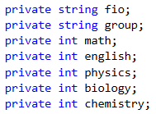

Шаг 3.

Создаем св-ва полям

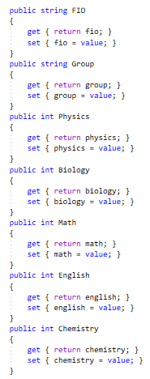

Шаг 4.

Добавляем конструктор по умолчанию

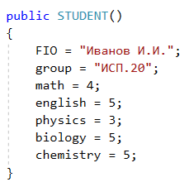

Шаг 5.

Конструктор с параметрами

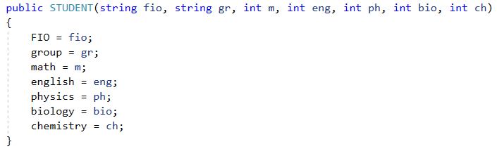

Шаг 6.

Создаем метод для записи результата в файл Result.txt

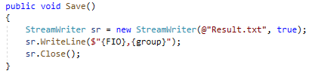

Шаг 7.

Метод для вывода на консоль

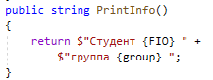

Шаг 8.

Подключаем директиву



Шаг 9.

В Program.cs создаем список



Шаг 10.

Создаём цикл для считывания данных из файла Input.txt в список

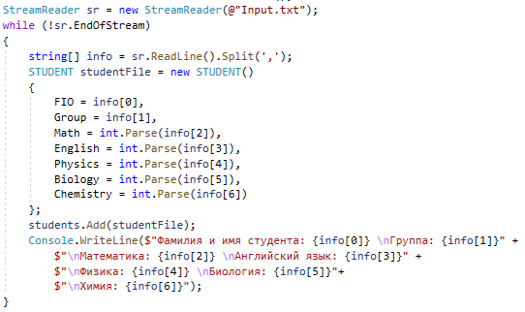

Шаг 11.

Создаем цикл для записи новых студентов

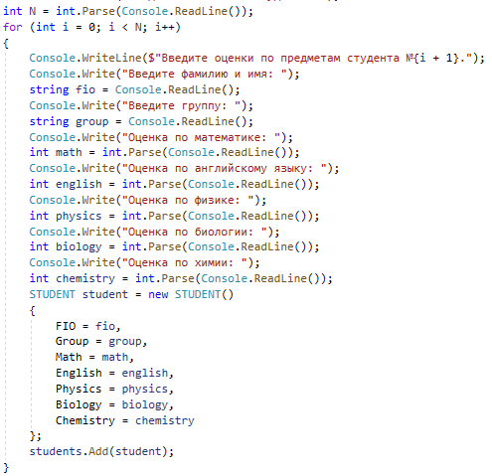

Шаг 12.

Пишем код для вывода студента и его группы, если у него есть хотя бы одна двойка

